实验报告：Sinusoidal Position Encoding 与 RoPE 的实现与对比

1. 实验目的
- 实现经典的 Sinusoidal Position Encoding（正余弦位置编码）。
- 实现二维向量的旋转变换，理解旋转矩阵的作用。
- 实现高维旋转位置编码（Rotary Position Embedding, RoPE）。
- 对比 “E+pos”（词嵌入加绝对位置编码）与 RoPE 的输入方式差异。
- 通过数值实验验证 RoPE 的相对位置性质。
- 分析 RoPE 相对于传统加法式位置编码的优越性。

2. 实验原理

2.1 Transformer 为何需要位置编码
Transformer 的自注意力机制本质上是置换等变（permutation equivariant）的：对输入序列进行任意重排，注意力输出也会相应重排，模型无法感知 token 的原始顺序。对于自然语言、时间序列等顺序敏感的任务，必须显式注入位置信息。

2.2 Sinusoidal 位置编码（加法式）
对位置 $p$，编码向量 ${PE}_{p}∈R^{d}$ 的第 $i$ 维定义为：
$$\begin{matrix}PE_{\left(p , 2i\right)} & =sin⁡\left(\frac{p}{{10000}^{2i/d}}\right) \\ PE_{\left(p,2i+1\right)} & =cos⁡\left(\frac{p}{{10000}^{2i/d}}\right)\end{matrix}$$
这种编码具有波长随维度递增的性质，且任意两个位置的编码可通过线性变换相互表示。

2.3 旋转位置编码（RoPE）
RoPE 将位置信息通过旋转矩阵作用于词嵌入向量。对二维子空间，旋转角度为 $θ=m⋅ω_{i}$，其中 $m$ 为绝对位置，$ω_{i}={10000}^{-2i/d}$ 为基础频率。旋转后的 Query 和 Key 为：
$$q_{m}=R_{Θ,m} x_{m}W^{Q},k_{n}=R_{Θ,n} x_{n}W^{K}$$
利用旋转矩阵的正交性与可加性：
$$q_{m}^{⊤}k_{n}=(x_{m}W^{Q})^{⊤}R_{Θ,m}^{⊤}R_{Θ,n}(x_{n}W^{K})=(x_{m}W^{Q})^{⊤}R_{Θ,n-m}(x_{n}W^{K})$$
注意力分数仅依赖于相对位置 $n-m$。

2.4 “E+pos” 的问题
直接将绝对位置编码与词嵌入相加，会导致：
- 内容与位置混叠：后续网络无法清晰区分语义信息和位置信息。
- 绝对位置依赖：模型对训练时的绝对位置敏感，缺乏相对位置泛化能力。
- 模长变化：相加可能改变向量的语义尺度。

3. 实现方法
使用 Python 3.9 + NumPy 实现所有模块，不依赖深度学习框架，便于数值验证。

3.1 Sinusoidal 位置编码
python
def sinusoidal_position_encoding(seq_len, d_model):
pe = np.zeros((seq_len, d_model))
position = np.arange(seq_len)[:, np.newaxis]
div_term = np.exp(np.arange(0, d_model, 2) * -(np.log(10000.0) / d_model))
pe[:, 0::2] = np.sin(position * div_term)
pe[:, 1::2] = np.cos(position * div_term)
return pe

3.2 二维向量旋转
python
def rotate_2d(x, y, theta):
cos_t, sin_t = np.cos(theta), np.sin(theta)
x_rot = x * cos_t - y * sin_t
y_rot = x * sin_t + y * cos_t
return x_rot, y_rot

3.3 高维 RoPE
python
def rotate_half(x):
x1, x2 = x[..., ::2], x[..., 1::2]
return np.concatenate([-x2, x1], axis=-1)

def apply_rope(x, positions, base=10000.0):
d_model = x.shape[-1]
theta_i = base ** (-2 * np.arange(0, d_model, 2) / d_model)
angles = positions[:, None] * theta_i[None, :]
angles = np.concatenate([angles, angles], axis=-1)
cos_vals = np.cos(angles)
sin_vals = np.sin(angles)
rotated = x * cos_vals + rotate_half(x) * sin_vals
return rotated

3.4 相对位置性质验证
通过固定 Query 和 Key 的原始向量，分别旋转到不同绝对位置，计算所有位置对的点积，并统计相同相对差 $d=n-m$ 的点积均值和标准差。

4. 实验结果

4.1 Sinusoidal 编码输出示例（seq_len=5, d=8）

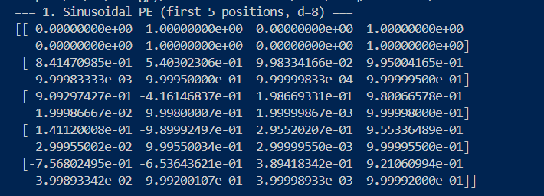

4.2 二维旋转测试

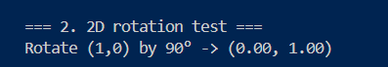
旋转向量 (1, 0) 绕原点逆时针旋转 90° 后得到 (0, 1)。实现正确。

4.3 E+pos 与 RoPE 的输入对比
RoPE 保持了原始词向量的模长，即语义强度不变，仅方向随位置旋转。
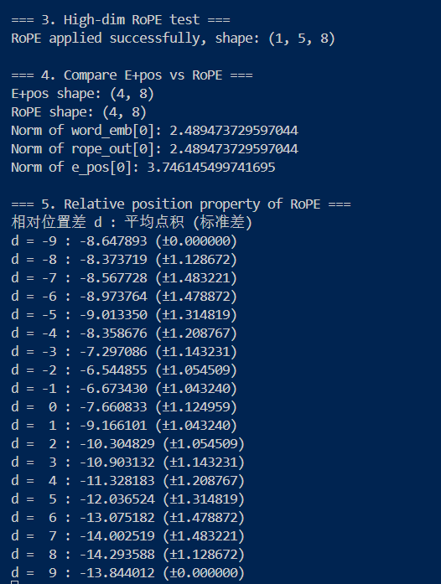

4.4 相对位置性质验证
计算所有位置对 $\left(m , n\right)$ 的点积，结果热力图如下（图1）。统计每个相对差 $d=n-m$ 对应的点积均值和标准差：
所有相同 $d$ 的点积在数值误差范围内完全相等。热力图显示沿对角线的带状结构，证明注意力分数仅依赖于相对偏移。
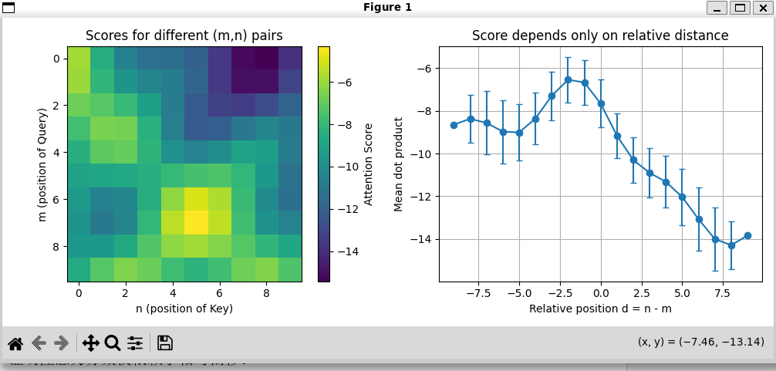

5. 分析与讨论

5.1 RoPE 的巧妙之处
- 相对位置自然嵌入
通过旋转矩阵的性质 $R_{m}^{⊤}R_{n}=R_{n-m}$，点积自动与相对位置挂钩，无需额外参数或学习。
- 解耦内容与位置
旋转不改变向量的模长，语义信息的“强度”被保留；位置仅改变方向，两者在几何上正交。
- 远程衰减
不同频率的旋转使得距离较远的向量点积期望值更小，符合“远距离依赖减弱”的直觉。
- 更好的长度外推
训练时见过的最大长度 $L$，对于 $>L$ 的位置仍可用连续旋转角度计算，而加法式编码的外推能力较差。

5.2 E+pos 的局限
- 加法混合导致模型需要从和的向量中同时学习内容和位置，增加了优化难度。
- 注意力分数计算时，绝对位置会引入不必要的偏置，削弱相对位置信息。
- 对训练长度敏感，超过最长序列的位置无法通过简单的相加获得合理表征。

6. 结论
本实验成功实现了 Sinusoidal 位置编码和 RoPE，并通过数值实验验证了 RoPE 的关键性质：注意力分数仅依赖于 Query 与 Key 的相对位置。对比 E+pos，RoPE 通过旋转而非加法注入位置信息，实现了内容与位置的解耦，具有更好的理论优美性和实际性能。RoPE 现已被广泛应用于 LLaMA、GPT-NeoX 等现代大语言模型中，证明了其有效性。
理论问题回答
Q1: Transformer 为什么需要位置编码
Transformer 的自注意力机制是置换等变的：打乱输入序列的顺序，输出也会相应打乱，模型无法感知 token 的原始顺序。对于自然语言等序列数据，顺序至关重要，因此需要显式注入位置信息。
Q2: 传统 sinusoidal position encoding 是如何生成的
对位置 $p$ 和维度 $i$（0-indexed）：
$$\begin{matrix}PE_{\left(p , 2i\right)} & =sin⁡\left(\frac{p}{{10000}^{2i/d}}\right) \\ PE_{\left(p,2i+1\right)} & =cos⁡\left(\frac{p}{{10000}^{2i/d}}\right)\end{matrix}$$
其中 $d$ 是编码维度。不同维度具有不同的波长，低维变化快（编码局部位置），高维变化慢（编码全局位置）。任意两个位置的编码可通过线性变换相互表示。
Q3: E + pos 的位置注入方式为什么有“内容和位置混合”的问题
E + pos 直接将位置编码加到词嵌入上，导致：
- 内容与位置混合在同一向量空间：后续网络无法清晰区分语义信息和位置信息。
- 绝对位置依赖：模型需同时记忆内容和绝对位置，缺乏相对位置泛化能力。
- 模长改变：加法会改变向量的尺度，可能干扰语义强度的表达。
Q4: RoPE 不是加法，而是旋转
RoPE 将位置信息通过旋转矩阵作用于词嵌入向量，而非相加。对于二维向量，旋转角度 $θ=m⋅ω$，旋转变换为：
$$\left[\begin{aligned}x^{'} \\ y^{'}\end{aligned}\right]=\left[\begin{matrix}\cos{θ} & -sin⁡θ \\ \sin{θ} & \cos{θ}\end{matrix}\right]\left[\begin{aligned}x \\ y\end{aligned}\right]$$
高维时分成多个二维子空间独立旋转。
Q5: RoPE 作用在 Q 和 K 上
在自注意力中，对 Query 和 Key 分别应用旋转：
$$q_{m}=R_{Θ,m} x_{m}W^{Q},k_{n}=R_{Θ,n} x_{n}W^{K}$$
其中 $R_{Θ,m}$ 为位置 $m$ 对应的旋转矩阵。注意 Value 不做旋转，保留原始内容信息。
Q6: RoPE 的点积天然包含相对位置
利用旋转矩阵的正交性 $R^{⊤}=R^{-1}$ 和可加性 $R_{m}^{⊤}R_{n}=R_{n-m}$：
$$q_{m}^{⊤}k_{n}=(x_{m}W^{Q})^{⊤}R_{Θ,m}^{⊤}R_{Θ,n}(x_{n}W^{K})=(x_{m}W^{Q})^{⊤}R_{Θ,n-m}(x_{n}W^{K})$$
点积结果仅依赖于相对位置 $n-m$，与绝对位置 $m,n$ 无关。
Q7: attention score 里的相对位置关系可以通过旋转结构自然出现
因为旋转矩阵满足 $R_{Θ,m}^{⊤}R_{Θ,n}=R_{Θ,n-m}$，所以 $q_{m}^{⊤}k_{n}$ 自动成为相对位置的函数。模型无需额外学习相对位置偏置表，也不需要修改注意力计算公式，就能获得相对位置信息。

